Les petits sablés du cœur
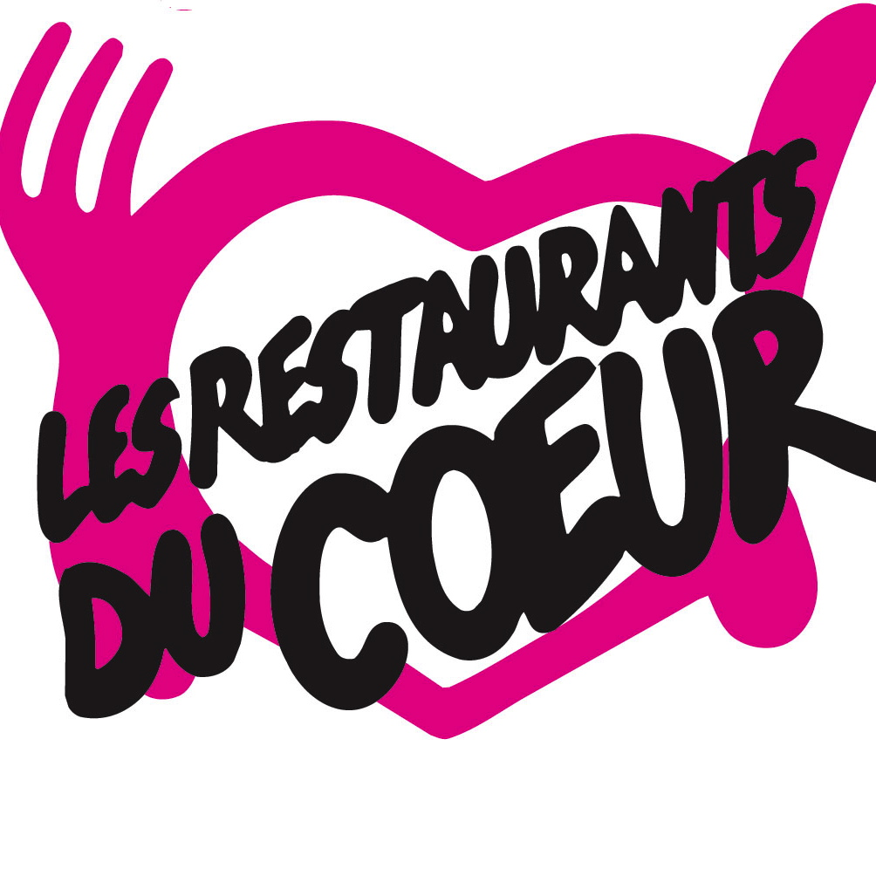

Dans le cadre des échanges LP/Segpa, voici un exemple de projet mené dans l'académie de Lyon à l’initiative de Mme Giry, PLP Biotechnologie à la SEGPA du collège Paul Vallon de Givors et de Mme Brachet, PLP Biotechnologie CAP APR au Lycée Casanova de Givors : "les petits sablés du cœur".

Lundi 30 janvier, les élèves de 2 CAP APR2, accompagnés de 8 élèves de la 3e SEGPA
ont réalisé ensemble, dans les locaux du LP, 1000 petits sablés à 4 saveurs différentes, les ont conditionnés dans des ballotins et remis à la responsable des Restos du Cœur de la ville au profit de 75 familles de bénéficiaires.
En amont de cette cérémonie, les 3ème du collège se sont rendus début janvier au L.P afin de visiter les locaux et de découvrir la formation APR au travers d’un diaporama préparé par les élèves d'APR.
Ce projet de confection de sablés a pris une dimension pluridisciplinaire puisque le packaging a été pris en charge par les professeurs d'Arts appliqués au LP (Mme Guira) et d'Arts plastiques au collège (Mme Pomarès). Les élèves de 3ème ont réalisé des cœurs en origami sur des cartes de vœux à accrocher à chaque petit ballotin et les APR se sont occupé de l'étiquetage.
Mme Crozet, en distribution, a encadré la préparation de la salle le jour de la remise des petits sablés.

Plusieurs objectifs étaient visés :
- Pour les 2 classes :
* sensibiliser les élèves à la notion de solidarité (parcours citoyen)
* réaliser des sablés en grande quantité en respectant les règles d'hygiène et en travaillant en équipe
- Pour les APR :
*se sentir valorisés en accueillant les élèves de la Segpa, en leur présentant la section APR et en les accompagnant ensuite dans la production des petits sablés
- Pour les 3ème SEGPA :
* contribuer à construire le projet professionnel (parcours avenir)
* s'engager dans un projet individuel et collectif
* acquérir l'autonomie et la motivation nécessaires à la réussite de leur scolarité en lycée professionnel
* développer des compétences du socle commun

Ce projet a permis à tous les élèves de s'impliquer dans une action de solidarité et de développer de nombreuses compétences.
Pour les professeurs, il a permis de travailler autrement, de donner du sens aux apprentissages, de dynamiser leurs enseignements et de développer des partenariats sur la même commune.

... Une lettre de remerciement des personnes bénéficiaires des Restos du Cœur est arrivée quelques jours après indiquant « un sourire, un visage qui s’illumine, des remerciements émus,... » et illustrée de nombreux petits mots gentils pour les élèves !

